Управление по делам архивов Кировской области
Конкурс молодых специалистов
областных государственных архивных учреждений

Конкурсная работа

в номинации: «Лучший молодой специалист в области обеспечения сохранности и учета документов»
по теме: «Организация работ по проверке наличия и состояния архивных документов и оформление результатов ее с применением современных информационных технологий»

ФИО автора работы:
Шиляева Марина Сергеевна

Место работы:
КОГКУ «ГАСПИ КО»

Должность:
Ведущий специалист отдела отдела обеспечения сохранности и государственного учета архивных документов

Киров 2013
ОГЛАВЛЕНИЕ:

ВВЕДЕНИЕ..............................................................................................................3
ГЛАВА I Порядок организации работ по проверке наличия и состояния архивных документов.............................................................................................5
1.1. Проверка наличия и состояния архивных документов наличия – важнейший этап учета документов………………………………..…………….6
1.2 Оформление результатов проведения проверки наличия и состояния архивных документов……………………………………………….........………9
1.3 Организация розыска дел, не обнаруженных при проверке наличия и состояния архивных документов…………………………....………………….12
ГЛАВА II Автоматизированные технологии в области учета обеспечения сохранности документов в КОГКУ «ГАСПИ КО»
2.1 Автоматизация учета документов КОГКУ «ГАСПИ КО»………….....….15
2.2 Структура и назначение базы данных «Проверка наличия и состояния архивных документов»…………………………………………………….....…15
2.2.1 Занесение информации в базу данных и ее использование….....………17
ЗАКЛЮЧЕНИЕ……………………………………………………………....….21
Библиографический список…………………………………….....……………23
Приложения

ВВЕДЕНИЕ
Архивы и сохраняемые ими архивные документы - неотъемлемая и важнейшая часть культурной памяти общества, культурного наследия человечества. Архивные документы - бесценное хранилище информации о прошлом - для настоящего и будущего: они хранят ответы на многие вопросы историков и современников.
Документы, имеющие непреходящую историческую, научную, социальную, экономическую, политическую и культурную ценность в составе Архивного фонда Российской Федерации, выступают в современном мире как мощный фактор влияния на все сферы государственной и общественной жизни. При этом они сами находятся под постоянным воздействием негативных внешних обстоятельств. При архивном хранении документов они в той или иной мере подвергаются воздействию различных факторов, которые вызывают необратимое изменение свойств материалов – старение. Массовым неуклонным разрушением документов в процессе хранения и использования обусловлена актуальность проблемы обеспечения сохранности архивных фондов.
В настоящее время в архивах нашей страны хранится огромное количество документов, свидетельствующих о многогранной деятельности народа. Обеспечение их длительной сохранности является первоочередной задачей работников архивов.
Одной из задач архивистов является обеспечение сохранности документов на бумажной основе. В комплекс работ по обеспечению сохранности архивных документов входят работы по проверке наличия и физического состояния архивных документов, обеспечение нормативных режимов хранения архивных документов, своевременное выявление и учет документов с повреждением носителей и текста. Своевременность проведения данных работ позволяет обеспечить сохранность архивных документов и сформировать банк данных о физическом состоянии документов.
Актуальность рассмотрения темы организации работ по проверке наличия и состояния архивных документов и оформлении результатов ее с применением современных информационных технологий заключается в том, что в текущей работе приходится сталкиваться с тем, что планы проверки наличия и состояния архивных документов не всегда составляются с учетом ранее проделанной работы, не пересматриваются по многу лет, имеют место факты длительной незавершенности работ по отдельным фондам, не всегда проверке наличия и состояния архивных документов предшествует выверка учетных документов, а по ее итогам – опечатывание коробок с документами, что в качестве нормы прописано в «Правилах организации хранения, комплектования, учета и использования документов Архивного фонда Российской Федерации и других архивных документов в государственных и муниципальных архивах, музеях и библиотеках, организациях Российской академии наук».
Целью конкурсной работы является изучить основные этапы учета архивных документов, и способ применения автоматизированных технологий.
Цель достигается по средствам решения следующих задач:
1. Рассмотреть порядок организации работ по проверке наличия и состояния архивных документов;
2. Рассмотреть автоматизированные технологии в области учета и
обеспечения сохранности документов на примере Кировского областного государственного казенного учреждения «Государственный архив социально-политической истории Кировской области» (далее КОГКУ «ГАСПИКО»).
ГЛАВА I
Порядок организации работ
по проверке наличия и состояния архивных документов
Повышение качества учетных документов, контроль за сохранностью фондов осуществляются на основе проверки их наличия и состояния. Еще в начале 80-х годов прошлого века в архивах РФ была организована сплошная проверка наличия и состояния архивных документов.
С этого времени с разной степенью эффективности ведется цикличная проверка наличия и состояния архивных документов. В архивной практике этот цикл был нормативно закреплен: в «Основных правилах работы государственных архивов СССР» (М., 1984) – весь объем документов архива должен был быть проверен 1 раз в 20 лет, особо ценных – 1 раз в 10 лет (документ Утратил силу - Приказ Росархива от 13.02.2002 N 16); в «Правилах организации хранения, комплектования, учета и использования документов Архивного фонда Российской Федерации и других архивных документов в государственных и муниципальных архивах, музеях и библиотеках, организациях Российской академии наук» (М., 2007) цикл увеличен до 25 лет, уникальные документы должны проверяться ежегодно, особо ценные – также 1 раз в 10 лет.
Организация работ по проверке наличия и состояния архивных документов, ее планирование, которое должно осуществляться на основе соответствующих картотек, с указанием по каждому фонду даты последней его проверки, результаты этой работы, а главное – анализ причин отсутствия дел с целью их устранения должны являться предметом самого серьезного внимания со стороны главных хранителей фондов.
  - Проверка наличия и состояния архивных документов –
важнейший этап учета документов
Проверка наличия и состояния архивных документов является одним из основных видов работ в архивах. Это самый эффективный, хотя и очень трудоемкий вид деятельности по совершенствованию организации хранения и учета дел. Результаты проверки наличия и состояния архивных документов, обеспечивающие получение достоверных данных об объеме и состоянии дел, позволяют наиболее рационально планировать всю дальнейшую работу по обеспечению сохранности документов.
Проверка наличия и состояния архивных документов проводится в целях установления:
- фактического наличия единиц хранения и соответствия их количеству, числящемуся по описям (книга учета и описания).
- выявление документов, подлежащих различным видам реставрационной и технической обработки.
Таким образом, в ходе проверки наличия и состояния архивных документов комплексно решается ряд важных задач по сохранности и учету документов.
К ее целевому назначению относятся:
- определение фактического количества дел, находящихся на хранении;
- выявление и устранение недостатков в учете документов;
- выявление необнаруженных дел и проведение их розыска;
- выявление и учет документов, имеющие различные дефекты носителя и текста и требующих улучшения физического состояния.
Проверки наличия и состояния архивных документов проводятся в плановом порядке (цикличные) и единовременно (внеочередные).
Плановая цикличная проверка наличия и состояния архивных документов в архиве проводится:
- уникальных документов - ежегодно;
- особо ценных документов на бумажной основе - один раз в 10 лет;
- остальных архивных документов - на основании решения экспертно - методической комиссии архива в зависимости от интенсивности использования и состояния учета архивных документов, но не реже одного раза в 25 лет.
Единовременно (внеочередные) проверки наличия и состояния архивных документов проводятся в случае стихийных бедствий, массовых перемещений и других обстоятельств, в результате которых могут быть утрачены или повреждены архивные документы.
Не подлежат проверке наличия и состояния архивных документов фонды, которые за последние пять лет:
- поступили в архив;
- прошли научно-техническую обработку;
- подверглись целевой экспертизе ценности с одновременной проверкой наличия и состояния архивных документов;
- проводилось усовершенствование описей с частичным редактированием заголовков, просмотром дел и проверкой их наличия и состояния.

В сроки, установленные руководством архива, систематически проводятся полные или выборочные проверки наличия и состояния архивных документов, выдававшихся из помещений архивохранилища в течение года.
Методически и практически проверка наличия и состояния архивных документов – это несложный вид работы, фактически это сверка имеющихся в наличии документов с учетными формами – описью или книгой учета и описания.
Важное значение имеет первый этап работы по проведению проверки наличия и состояния архивных документов, так называемая выверка учетных документов, которая включает:
- установление полноты учетных документов на проверяемые архивные фонды;
- уточнение порядка нумерации единиц хранения по описи;
- проверку правильности составления их итоговых записей как важнейшего учетного элемента описи.
Таким образом, в ходе выверки учетных документов устанавливается то количество дел, которое должно находиться на архивной полке.
Проверку наличия и состояния архивных документов обычно проводит группа специалистов, но в отдельных случаях допускается осуществление проверки одним сотрудником.
В ходе работы необходимо:
- сохранять порядок расположения дел на стеллажах и в первичных средствах хранения;
- подкладывать на свои места обнаруженные во время проверки, неправильно подложенные единицы хранения данного фонда;
- изымать из проверяемого фонда и передавать хранителю неправильно подложенные единицы хранения других фондов;
- изымать единицы хранения, не внесенные в опись, и помещать их в конец фонда (комплекса документов) для последующей обработки и описания.
Документы, выданные в читальный зал и рабочие помещения архива, проверяются, на общих основаниях их номера устанавливаются по картам-заместителям и книгам выдачи документов из хранилищ.
Документы, выданные на временное пользование, проверяются по книгам и актам выдачи и считаются имеющими в наличии.
Категорически не допускается внесение в ходе проверки наличия и состояния архивных документов каких-либо пометок или изменений в описи и другие учетные документы.
Результаты проверки наличия и состояния дел и обнаруженные в ходе недостатки заносятся в лист проверки наличия и состояния архивных документов.
  - Оформление результатов проведения проверки наличия и состояния архивных документов
Информация по результатам проверки наличия и состояния архивных документов и обнаруженные в ее ходе недостатки фиксируются исполнителем в листе проверки наличия и состояния архивных документов (Приложение 1).
Лист проверки наличия и состояния архивных документов составляется непосредственно в ходе проверки на каждую опись дел, документов отдельно. При проверке небольших по объему архивных фондов допускается составление одного листа проверки наличия и состояния архивных документов на все описи дел. Листы проверки наличия и состояния архивных документов нумеруются в валовом порядке в пределах архивного фонда по каждой проверке, датируются и подписываются исполнителями.
Сведения о наличии документов указываются в графах 1-15:
- в графу 1 вносится номер проверяемой описи фонда и/или номера проверяемых описей;
- графа 2 заполняется на основании последней итоговой записи в описи;
- в графу 3 вносятся все литерные номера, если они не учтены в итоговой записи описи, т.е. не вошли в общее количество дел по описи;
- в графу 4 вносятся все литерные номера, если они не перечислены в итоговой записи, но в общем количестве дел учтены;
- в графе 5 перечисляются пропущенные номера, если они не были учтены при подсчете общего количества дел в итоговой записи;
- в графе 6 перечисляются пропущенные номера, которые были учтены при подсчете общего количества дел, но не перечислены в итоговой записи;
- в графах 7,8 указываются выявленные технические ошибки, обнаруженные во время проверки в данном фонде, в результате чего объем фонда увеличился или уменьшился;
- в графе 10 указываются номера архивных документов, выданных во временное пользование;
- в графе 11 указываются номера дел, не оказавшихся в наличии на момент проверки;
- графа 12 заполняется после завершения сверки наличия дел с описью. В ней указывается только количество дел по данной проверяемой описи, фактически имеющихся в наличии. В это количество не включаются дела, обнаруженные неописанными (не учтенными по данной описи);
- в графу 13 вносятся делопроизводственные или другие номера, временные индексы не обработанных (не внесенных в описи) дел, обнаруженных в процессе проверки.
В случае обнаружения в ходе проверки наличия и состояния архивных документов недостатков, не предусмотренных графами листа проверки, в лист вводятся уточнения и дополнительные реквизиты в графы 14, 15.
Например, номера дел, внесенные в опись дважды, или номера дел с непронумерованными листами, номера дел, в которых не совпадают количество листов, крайние даты и т.д. Количество таких граф может быть уменьшено или увеличено в зависимости от потребности.
Сведения о состоянии документов отражаются в графах 16 –23:
- при визуальном осмотре дел определяется их физическое состояние, и заполняются графы 16-21;
- графа 20 заполняется только при проверке уникальных и особо ценных документов и дел. При проверке прочих дел фондов 1 и 2 категорий необходимость ее заполнения определяется руководством архива; при проверке фондов 3 категории – не заполняется вообще.
В случае обнаружения в ходе проверки наличия и состояния архивных документов недостатков, не предусмотренных графами листа проверки, а также при полистной проверке дел в лист вводятся уточнения и дополнительные реквизиты в графы 22, 23, 24.
По окончании проверки наличия и состояния архивных документов в конце описи дел, документов проставляются штамп «проверено», дата, должность и подпись лица, производившего проверку.
На основе листа составляется обязательный учетный документ – акт проверки наличия и состояния архивных документов.
Целесообразно одновременно с актом проверки наличия и состояния архивных документов при необходимости составлять и другие акты – о технических ошибках в учетных документах, об обнаружении документов, не относящихся к данному фонду, неучтенных, о неисправимых повреждениях и т.п.
1.3. Организация розыска дел, не обнаруженных при проверке наличия и состояния архивных документов
Одна из задач проверки наличия и состояния архивных документов – выявление необнаруженных дел, то есть тех единиц хранения, которые «незаконно», без документального подтверждения отсутствуют на местах хранения. На все такие дела составляется карточка учета необнаруженных дел, из которых формируется в традиционном или автоматизированном режиме учетно-контрольная картотека. Как правило, при учете необнаруженных дел указываются следующие реквизиты: название фонда, номера описи и единицы хранения, заголовок и объем единицы хранения, крайние даты документов дела, дата, когда впервые выявилось отсутствие документов, отметки о ходе розыска и его результаты.
В случае необнаружения дел в ходе проверки наличия и состояния архивных документов организуется их розыск. Он проводится в течение одного года как непосредственно в архиве, так и в других структурных подразделениях учреждения. Дела, найденные в ходе розыска, подкладываются на место постоянного хранения, о чем в картотеке необнаруженных дел делается соответствующая отметка.
Документы, отсутствие которых документально подтверждено, снимаются с учета в установленном порядке. В этом случае также делается отметка в картотеке необнаруженных документов.
На документы, не найденные в ходе розыска, составляется справка о ходе розыска и акт произвольной формы о снятии с учета необнаруженных документов. Эта справка является главным основанием для принятия обоснованного решения о списании документов, поэтому она должна максимально полно отражать целый комплекс необходимых сведений по истории фонда и организации розыска дел, подтверждать полноту и качество его проведения.
Решение о снятии документов с учета - большая ответственность, ведь списывая дела, архивисты расписываются в собственной профессиональной беспомощности - неумении обеспечить сохранность вверенного им национального документного достояния.
Решение должно приниматься коллегиально. Рассматривать такие вопросы может экспертно-проверочная комиссия. Проверка наличия и состояния архивных документов считается завершенной после внесения изменений во все учетные документы.
Вместе с тем в работе комиссий по рассмотрению итогов проверки наличия и розыска дел некоторых архивных органов имеются серьезные недостатки. В отдельных случаях комиссии разрешают списывать документы без достаточных на то оснований. Имеют место факты, когда ранее снятые с учета дела находятся в ходе проведения архивных работ. Во многих случаях не отвечает предъявляемым требованиям качество направляемых в комиссии материалов, особенно справок о проведении розыска дел. Они невсегда содержат такие необходимые сведения, как история фонда, виды работ, которые проводились с его документами, пути розыска, предполагаемые причины отсутствия дел и т.д., без чего невозможно оценить полноту и всесторонность проведенного розыска и принять обоснованное решение. В актах о необнаружении дел, пути розыска которых исчерпаны, вопреки нормативным требованиям невсегда указывается, чем может быть восполнено содержание утраченных документов.
Необходимо также отметить, что отдельные архивные органы слабо анализируют итоги работы по проверке наличия и розыску дел, некоторые из них, судя по противоречивой информации, представленной в Росархив, вообще не располагают точными данными об объемах необнаруженных дел и их составе.
Улучшение качества и повышение эффективности всего комплекса работ по проверке наличия, и, состояния архивных документов, и в первую очередь, активизация розыска необнаруженных дел, устранение причин их отсутствия, усиление контроля за этой работой признано решением коллегии Росархива от 26 ноября 1997 года задачей первостепенной важности.
В ходе проверки наличия и состояния архивных документов в обязательном порядке фиксируется их физическое состояние. На основе этих данных создаются картотеки учета физического и технического состояния документов, которые служат основой для планирования и проведения работ по его улучшению. Все выявленные особенности физического состояния документов фиксируются в учетно-контрольных документах. В случае выявления неисправимо поврежденных документов составляется заключение о полной невозможности восстановления их основы и использования текстовой и изобразительной информации и акт о неисправимых повреждениях документов, на основании которого происходит снятие документов с учета. Это правило не распространяется только на уникальные документы, их снятие с учета не допускается. Таковы основные вопросы, связанные с организацией проверки наличия и состояния архивных документов.
Таким образом, учёт архивных документов - отличная возможность проверить наличие всех указанных в архивной описи документов. Именно поэтому он способствует предотвращению их исчезновения и, соответственно, защищает от различных неприятностей, связанных с утечкой информации. Из всего вышесказанного явно следует, что учёт архивных документов - одно из наиболее важных действий в работе архива.

ГЛАВА II АВТОМАТИЗИРОВАННЫЕ ТЕХНОЛОГИИ
В ОБЛАСТИ УЧЕТА ОБЕСПЕЧЕНИЯ СОХРАННОСТИ ДОКУМЕНТОВ в КОГКУ «ГАСПИ КО»
2.1. Автоматизация учета документов КОГКУ «ГАСПИ КО»
Долгое время была острая необходимость в создании базы данных, которая могла бы ускорять процессы автоматизированного контроля результатов проверки наличия и состояния архивных документов и группировки архивных фондов, подлежащих плановой цикличной проверке наличия и состояния архивных документов.
В 2009 году сотрудниками КОГКУ «ГАСПИ КО» разработана база данных «Проверка наличия и состояния архивных документов».
Разработка и внедрение программы производились на базе открытого и некоммерческого лицензионного программного обеспечения «Linux», используемого на компьютерном парке КОГКУ «ГАСПИ КО».
2.2 Структура и назначение базы данных
«Проверка наличия и состояния архивных документов»
Структура таблицы akt базы данных «Проверка наличия и состояния архивных документов» выполнена в виде sgl запроса.
Термины и определения:
База данных – поименованная структурированная совокупность массивов данных, предназначенных для машинной обработки (информации полей), обеспечивающая их многоцелевое использование в определенной предметной области.
Меню – выведенный на экран дисплея (монитора) список операций, по которому может быть сделан конкретный выбор.
Поле (элемент данных) – поименованная наименьшая единица информации, имеющая самостоятельное смысловое значение при обработке,
Запись – совокупность поименованных элементов данных (полей), относящихся к одному и/или нескольким документам.
Программа предназначена для:
- создания листа проверки наличия и состояния архивных документов;
- формирования акта проверки наличия и состояния архивных документов по отдельно взятой описи с последующим выводом на печать;
- группировки актов нескольких описей конкретного фонда в один акт с последующим выводом на печать;
- поиска фонда по заданным параметрам (номер, название фонда, номер описи);
- редактирования листа проверки наличия и состояния архивных документов и обновления акта;
- получения отчетов о проверке наличия и состояния архивных документов по заданным параметрам (суммарное количество проверенных фондов и описей за определенный период времени; количество не оказавшихся в наличии единиц хранения; количество проверенных документов по критериям «вид документа» и «исполнитель»);
- вывода на печать актов и листов проверки наличия и состояния архивных документов, заданных отчетов;
- контроля результатов проверки наличия и состояния архивных документов;
- группировки фондов (определения количества единиц хранения), подлежащих плановой цикличной проверке наличия и состояния архивных документов;
- хранения и учета информации о проведении проверки наличия и состояния архивных документов.
Описание полей базы данных:
- уникальный номер и дата создания записи;
- дата акта проверки: начала, конца и дата следующей проверки;
- описание фонда: уникальный номер записи, номер, название фонда;
- описание описи: уникальный номер записи, номер, название описи;
- количество единиц хранения, включенных в описи, данные из БД «ИПС ЭНСА»;
- литерные номера, не отраженные в итоговой записи;
- пропущенные номера, не отраженные в итоговой записи;
- количество единиц хранения, которых не оказалось в наличии;
- количество единиц хранения, не включенных в опись;
- количество единиц хранения, требующих дезинфекции;
- количество единиц хранения, требующих дезинсекции;
- количество единиц хранения, требующих реставрации;
- количество единиц хранения, требующих переплета или подшивки;
- количество единиц хранения, требующих восстановления затухащих текстов;
- количество единиц хранения неисправимо поврежденных;
- количество единиц хранения, требующих картонирования;
- номер исполнителя;
- характеристика условий хранения;
- описание состояния хранения.
2.2.1 Занесение информации в базу данных и ее использование
Главное окно – это форма программы, или то, что мы видим после запуска программы. В этой форме используется «ИПС ЭНСА», а именно информация из разделов «Фонд», представленная в виде списка фондов, и «Опись» с указанием описей по конкретному фонду и количеству единиц хранения по описи.
Работа с программой проводится по следующим этапам:
1. Выбор фонда
Производится через поиск по номеру и/или названию фонда. Для этого используется кнопка управления «найти», расположенную на панели управления «Список фондов» (Приложение 2).
2. Выбор номера описи
Производится в меню «Название описи» из предложенного списка описей.
3. Создание листа проверки наличия и состояния архивных документов (Приложение 3)
Лист проверки наличия и состояния архивных документов в электронном виде заполняется с листа проверки, оформленного исполнителем в процессе проведения проверки наличия и состояния архивных документов. Обязательным является заполнение всех полей, открытых для записи и редактирования.
Поля:
- Числится по описи
- Другие, в результате чего объем:
1. увеличился на
2. уменьшился на
- Числится по описи в результате устранения технических ошибок
- Имеется в наличии (включенных в опись)
- Итого имеется в наличии (включенных и не включенных в опись)
Это поле вычисляется автоматически на основе введенной информации.
4. Формирование акта проверки наличия и состояния архивных документов и его поиск (Приложение 4).
Новый акт формируется автоматически после сохранения занесенной информации в «Лист проверки» (Приложение 3). Акт добавляется в список созданных ранее актов.
Кроме того, для поиска актов можно использовать форму программы «Статистика» (Приложение 7).
Также имеется функция группировки актов по нескольким описям конкретного фонда в один акт с последующим выводом на печать, используется для формирования отчетов по какому-либо фонду в целом.
5. Редактирование листа проверки наличия и состояния архивных документов и обновление акта
(Приложение 6)
Функция используется для редактирования неверно занесенной информации. Для обновления акта необходимо его найти с помощью механизмов поиска, описанных выше, и перейти к редактированию листа проверки наличия и состояния архивных документов.
6. Формирование отчетов
Программа формирует отчеты по любым заданным параметрам и их комбинациям:
- временной период проверки наличия и состояния архивных документов (последней проверки и предстоящей в будущем);
- по видам документов;
- по состоянию документов (удовлетворительное или неудовлетворительное);
- по количеству дел в фонде, описи, группе описей
- по исполнителям (позволяет производить контроль работы сотрудников, занимающихся данным видом работ).
Отчет выводится как в постраничном режиме, удобном для быстрой навигации по БД, так и в режиме вывода всех записей, необходимом для получения суммарных значений.
7. Группировка фондов (определение количества единиц хранения), подлежащих плановой цикличной проверке)
Функция необходима для формирования списка фондов, подлежащих проверке в требуемый период времени.
8. Хранения и учет информации о проведении проверки наличия и состояния архивных документов.
Акт проверки наличия является записью в базе данных, хранящей результаты проверки наличия единиц хранения по описи какого либо фонда. При занесении информации в БД каждой записи присваивается уникальный идентификационный номер (на экране не отображается).

ЗАКЛЮЧЕНИЕ
При написании конкурсной работы были рассмотрены теоретические вопросы организации работ по проверке наличия и состояния архивных документов и оформлении результатов ее с применением современных информационных технологий на примере КОГКУ «ГАСПИ КО».
В КОГКУ «ГАСПИ КО» постоянно ведется работа по заполнению БД «Проверка наличия и состояния архивных документов», т.е. данные вносятся не только об архивных фондах проверенных в настоящее время, но и о ранее проверенных, что позволяет более четко планировать свою деятельность работы в этом направлении, контролировать физическое состояние документов и условия их хранения, соблюдать сроки проверки наличия и состояния архивных документов, контролировать розыск и количество необнаруженных документов (дел).
Архив на основе единых научно-методических принципов обеспечивает сохранность принятых документов, осуществляет комплектование и учет документов, осуществляет информационное обслуживание органов государственной власти и местного самоуправления, удовлетворение информационных потребностей и конституционных прав граждан, а также осуществляет самостоятельное использование документов в интересах граждан, общества и государства.
В связи с быстрыми и глобальными изменениями, произошедшими и происходящими в нашей стране и обществе, ростом и повышением научно-технического уровня неизмеримо возросла роль документационного богатства, четче определяются основные функции архивных и других информационных учреждений: хранение необходимой обществу ретроспективной информации и обеспечение пользователей этой информацией.
Переход на новые автоматизированные технологии дает нам новые перспективы в развитии и усовершенствовании архивной работы.
Имеющаяся на сегодняшний день БД «Проверка наличия и состояния архивных документов» так же будет развиваться.

Библиографический список:

1. Бестправо – информационно-правовой портал. Письмо Росархива от 31.08.1998 N 5/695-Тр «Об организации и совершенствовании работы по проверке наличия и розыску дел». [Электронный ресурс] [сайт] - Режим доступа: URL: http://www.bestpravo.ru/rossijskoje/xi-normy/v7p.htm
2. Гарант – информационно правовой портал. Приказ Министерства культуры и массовых коммуникаций РФ от 18 января 2007 года N 19 «Об утверждении Правил организации хранения, комплектования, учета и использования документов Архивного фонда Российской Федерации и других архивных документов в государственных и муниципальных архивах, музеях и библиотеках, организациях Российской академии наук» С изменениями и дополнениями от: 16 февраля 2009 года [Электронный ресурс] [сайт] - Режим доступа: URL: http://base.garant.ru/190736/
3. Консультант плюс. Федеральный закон от 22 октября 2004 года N 125-ФЗ «Об архивном деле в Российской Федерации» Принят Государственной Думой 1 октября 2004 года. (Одобрен Советом Федерации 13 октября 2004 года. С изменениями и дополнениями от: 11.02.2013 N 10-ФЗ) [Электронный ресурс] [сайт] - Режим доступа: URL: http://base.consultant.ru/cons/cgi/online.cgi?req=doc;base=LAW;n=142000.
4. Консультант плюс. [Электронный ресурс] [сайт] - Режим доступа: URL: http://base.consultant.ru/cons/cgi/online.cgi?req=doc;base=EXP;n=312386.
5. Малышева С.Ю. Основы архивоведения: Учебное пособие. Казань: Татарское Республиканское изд-во «Хэтер», 2002. с.169
6. Официальный сайт КОГКУ «ГАСПИ КО». Инструкция по организации проведения и оформлению результатов проверки наличия и состояния архивных документов фондов КОГКУ «ГАСПИ КО», 2010. [Электронный ресурс] [сайт] - Режим доступа: URL: http://gaspiko.ru/html/metod_posobiya.
7. Официальный сайт Федерального архивного агентства (Росархива). Выступление начальника отдела обеспечения сохранности и государственного учета документов Федерального архивного агентства Т.Е.Шабановой на совещании главных хранителей фондов (г. Самара, июнь 2013 г.). [Электронный ресурс] [сайт] - Режим доступа: URL: http://archives.ru/reporting/report-shabanova-2013-samara.shtml.
8. Руководство пользователя базы данных «Проверка наличия и состояния архивных документов» (Киров, 2009).
Технорма.ру – информационно справочная онлайн система. [Электронный ресурс] [сайт] - Режим доступа: URL: http://tehnorma.ru/doc_ussrperiod/textussr/usr_5947.htm.

Приложение 1
Кировское областное государственное казенное учреждение
«Государственный архив социально-политической
истории Кировской области» (КОГКУ «ГАСПИ КО»)
ЛИСТ ПРОВЕРКИ
Наличия и состояния документов фонда
(название)
Проверку проводили

Наличие документов |  |  |  |  |  |  |  |  | Состояние документов
Номера описей | Кол-во ед.хр.,  числя-щихся по описи | Выявлены технические ошибки |  |  |  |  |  | Числится по описи в резуль-тате устранения технических ошибок |  | Номера ед.хр., выданных во временное пользование | Не оказалось  в наличии | Имеется в наличии (описан-ных) | Имеются не включенные в описи (временные шифры необработанных ед.хр.) |  |  | Номера ед.хр., требующих:
Номера описей | Кол-во ед.хр.,  числя-щихся по описи | Литерные номера, не отраженные в итоговой записи |  | Пропущенные номера, не отраженные в итоговой записи |  | Другие, в результате чего объем |  |  |  |  |  |  |  |  |  | Дезинфекции
Номера описей | Кол-во ед.хр.,  числя-щихся по описи | не учтенные | не перечислены, но учтены в объеме | не учтен-ные | Не перечислены, но учтены в объеме | увеличился | уменьшился
1 | 2 | 3 | 4 | 5 | 6 | 7 | 8 | 9 |  | 10 | 11 | 12 | 13 | 14 | 15 | 16
Итого имеется в наличии включенных и не включенных в опись ед.хр.
(цифрами и прописью)

Должность работника Подпись Расшифровка подписи

Дата

Приложение 2
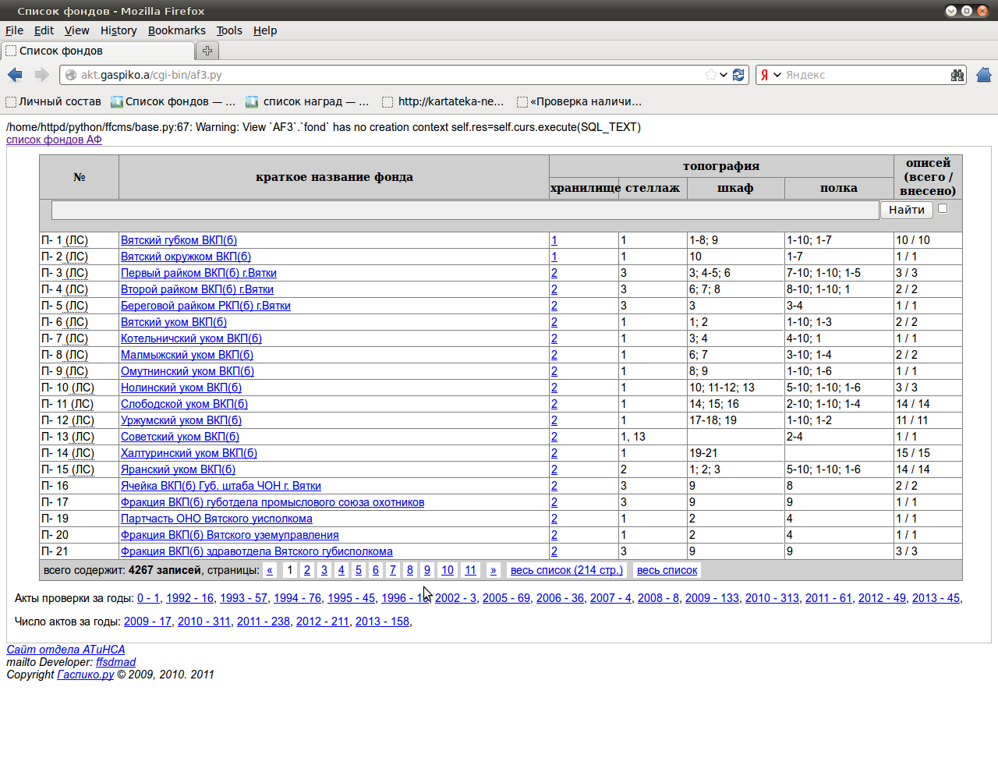

Приложение 3
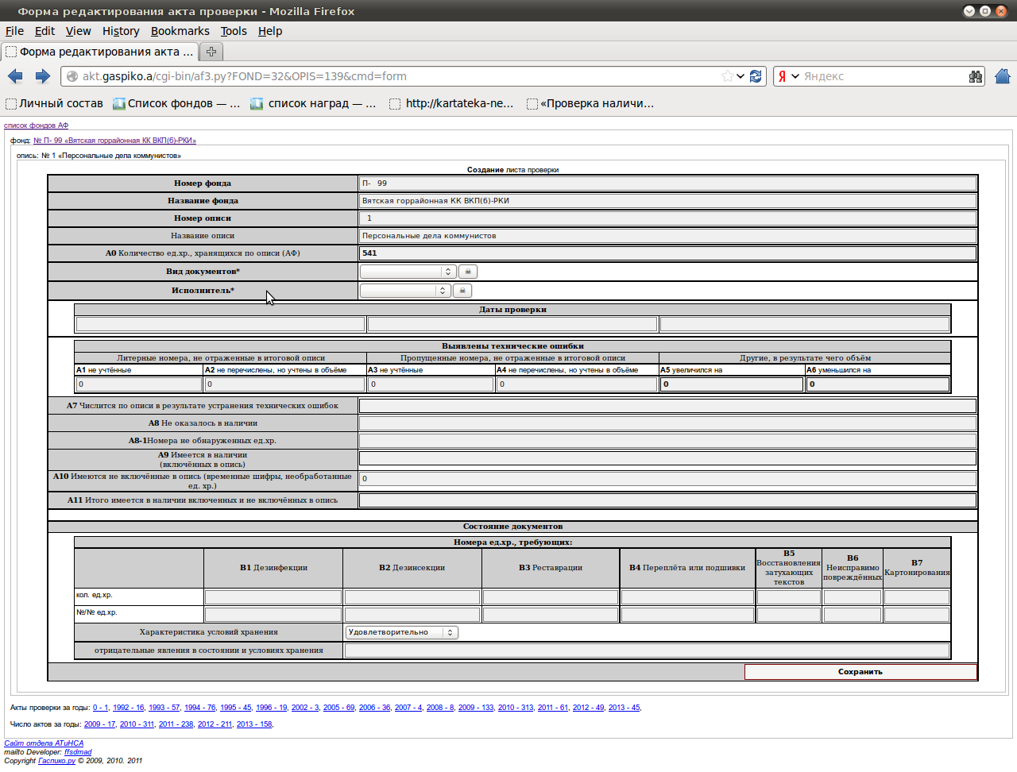

Приложение 4
Кировское областное государственное казённое учреждение «Государственный архив социально-политической истории Кировской области»  (КОГКУ «ГАСПИ КО»)  _____ АКТ ________  ___06.08.2009_____№__21______ | УТВЕРЖДАЮ  Директор КОГКУ «ГАСПИ КО»  ____________ Е.Н. Чудиновских  «__» ________________ 2013 г.

Проверки наличия и состояния архивных документов
№ фонда |  | П- 99
Название фонда |  | Вятская горрайонная КК ВКП(б)-РКИ
Номер описи |  | 1
Проверка проводилась | с 2009-08-06 | по 2009-08-11
Проверкой установлено:
1. Числится по описи |  | 541 ед.хр.
2. Выявлены технические ошибки:
2.1. Имеют литерные номера, не отражённые в итоговой записи:
а) не учтённые |  | 0 ед.хр.
б) не перечислены, но учтены в объёме |  | 0 ед.хр.
2.2. Пропущенные номера, не отражённые в итоговой записи:
а) не учтённые |  | 0 ед.хр.
б) не перечислены, но учтёны в объёме |  | 0 ед.хр.
2.3. Другие, в результате чего объем:
увеличился на |  | 0 ед.хр.
уменьшился на |  | 0 ед.хр.
3. Числится по описи в результате  устранения технических ошибок |  | 541 ед.хр.
4. Не оказалось в наличии |  | 0 ед.хр.
5. Имеется в наличии  (включённых в опись) |  | 541 ед.хр.
Из них требующих:
а) дезинфекции |  | 0 ед.хр.
б) дезинсекции |  | 0 ед.хр.
в) реставрации |  | 0 ед.хр.
г) переплета или подшивки |  | 0 ед.хр.
д) восстановления затухающих текстов |  | 0 ед.хр.
е) неисправимо поврежденных |  | 0 ед.хр.
ж) картонирования |  | 0 ед.хр.
6. Имеются не включённые в опись (временные шифры, необработанные ед. хр.) |  | 0 ед.хр.
7. Итого имеется в наличии (включённых и не включённых в опись) |  | 541 ед.хр.

Характеристика условий хранения. | Удовлетворительно
Отрицательные явления в состоянии и условиях хранения

Проверку производил |  |  | О.В. Охапкина
 | должность | подпись | расшифровка подписи
СОГЛАСОВАНО
Начальник отдела обеспечения сохранности и государственного учета архивных документов
________________ Е.Н. Николаева
«____» ________________ 2013 г.

Приложение 5
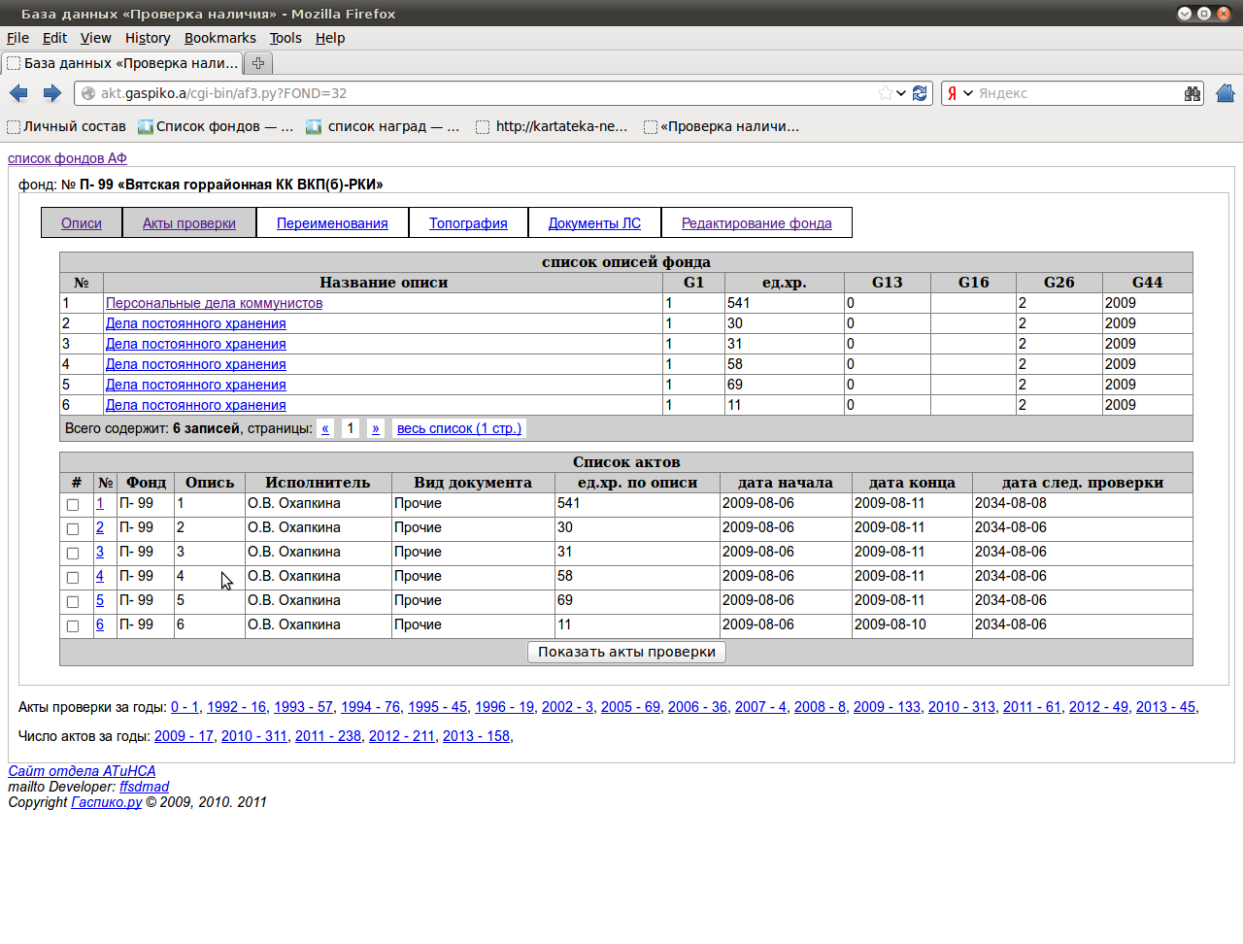

Приложение 6
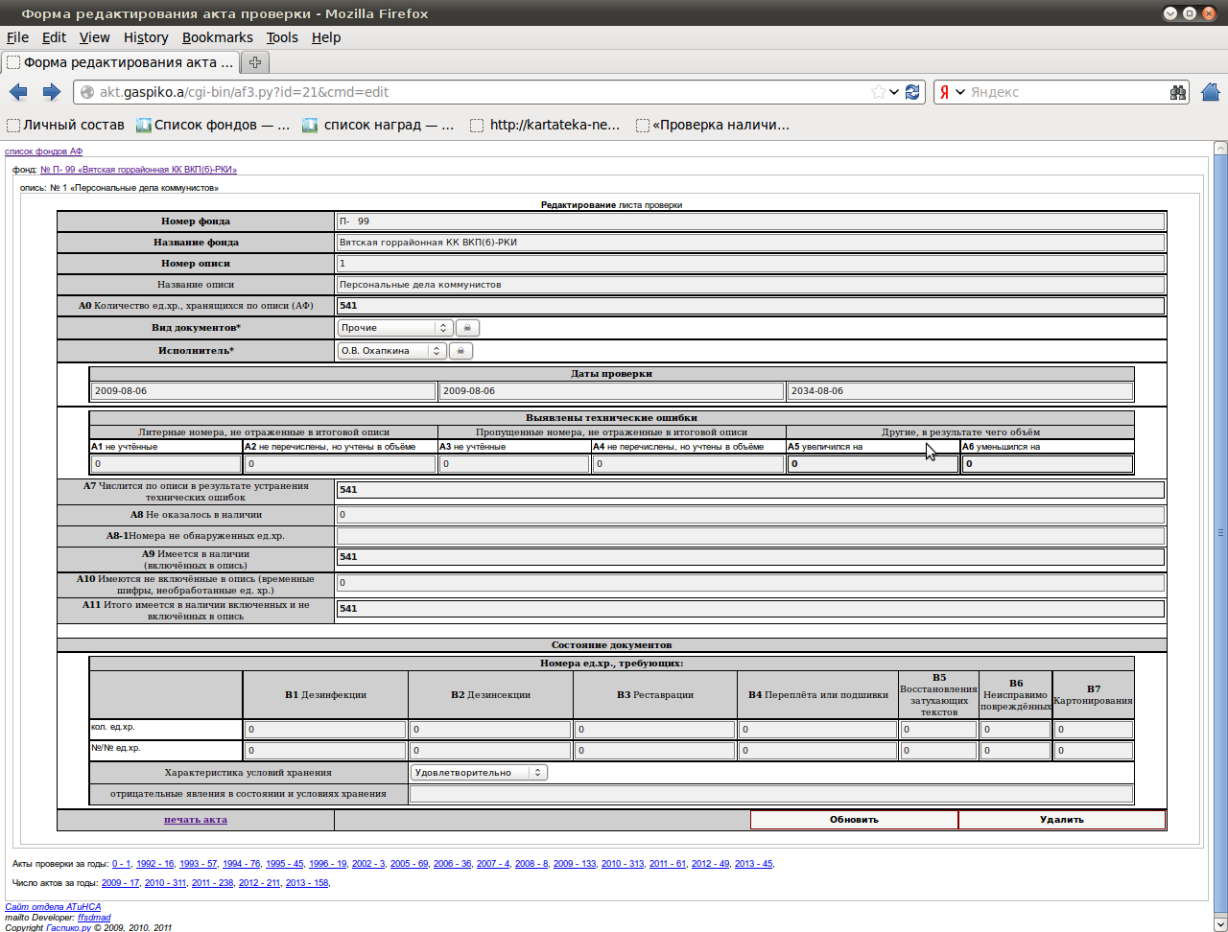

Приложение 7

Консультант плюс. Федеральный закон от 22 октября 2004 года N 125-ФЗ «Об архивном деле в Российской Федерации» Принят Государственной Думой 1 октября 2004 года. (Одобрен Советом Федерации 13 октября 2004 года. С изменениями и дополнениями от: 11.02.2013 N 10-ФЗ) [Электронный ресурс] [сайт] - Режим доступа: URL: http://base.consultant.ru/cons/cgi/online.cgi?req=doc;base=LAW;n=142000.
Бестправо – информационно-правовой портал. Письмо Росархива от 31.08.1998 N 5/695-Тр «Об организации и совершенствовании работы по проверке наличия и розыску дел». [Электронный ресурс] [сайт] - Режим доступа: URL: http://www.bestpravo.ru/rossijskoje/xi-normy/v7p.htm
Консультант плюс. [Электронный ресурс] [сайт] - Режим доступа: URL: http://base.consultant.ru/cons/cgi/online.cgi?req=doc;base=EXP;n=312386
Гарант – информационно правовой портал. Приказ Министерства культуры и массовых коммуникаций РФ от 18 января 2007 года N 19 «Об утверждении Правил организации хранения, комплектования, учета и использования документов Архивного фонда РФ и других архивных документов в государственных и муниципальных архивах, музеях и библиотеках, организациях Российской академии наук» С изменениями и дополнениями от: 16 февраля 2009 года [Электронный ресурс] [сайт] - Режим доступа: URL: http://base.garant.ru/190736/
Официальный сайт Федерального архивного агентства (Росархива). Выступление начальника отдела обеспечения сохранности и государственного учета документов Федерального архивного агентства Т.Е.Шабановой на совещании главных хранителей фондов (г. Самара, июнь 2013 г.). [Электронный ресурс] [сайт] - Режим доступа: URL: http://archives.ru/reporting/report-shabanova-2013-samara.shtml.
Гарант – информационно правовой портал. Приказ Министерства культуры и массовых коммуникаций РФ от 18 января 2007 года N 19 «Об утверждении Правил организации хранения, комплектования, учета и использования документов Архивного фонда Российской Федерации и других архивных документов в государственных и муниципальных архивах, музеях и библиотеках, организациях Российской академии наук» С изменениями и дополнениями от: 16 февраля 2009 года [Электронный ресурс] [сайт] - Режим доступа: URL: http://base.garant.ru/190736/
Там же
Официальный сайт КОГКУ «ГАСПИ КО». Инструкция по организации проведения и оформлению результатов проверки наличия и состояния архивных документов фондов КОГКУ «ГАСПИ КО», 2010. [Электронный ресурс] [сайт] - Режим доступа: URL: http://gaspiko.ru/html/metod_posobiya.
Бестправо – информационно-правовой портал. Письмо Росархива от 31.08.1998 N 5/695-Тр «Об организации и совершенствовании работы по проверке наличия и розыску дел». [Электронный ресурс] [сайт] - Режим доступа: URL: http://www.bestpravo.ru/rossijskoje/xi-normy/v7p.htm
Руководство пользователя базы данных «Проверка наличия и состояния архивных документов» (Киров, 2009).
Руководство пользователя базы данных «Проверка наличия и состояния архивных документов» (Киров, 2009).

